Интерактивная игра в подготовительной группе «Правила дорожного движения от а до я»
Цель: Формирование знаний, умений и практических навыков безопасного поведения на дороге и улице. Обобщить знания детей о Правилах дорожного движения.
Образовательные задачи:
- Закрепить правила пользования общественным транспортом.
- Закрепить знания об опасностях, которые ждут детей на улице;
- Закрепить умение различать и понимать значение некоторых дорожных знаков;
- Повторить правила поведения на улице. Правила дорожного движения.
Развивающие задачи:
- Развивать внимательность, наблюдательность при выполнении задания;
- Развивать логическое мышление.
Воспитательные задачи:
- Воспитывать у детей уважительное отношение к Правилам дорожного движения и желание следовать им;
- Воспитывать активность, инициативность детей; вызвать желание помогать друзьям.
Правила игры
Интерактивная игра представляет собой викторину, которая состоит из 4-х разделов. Каждый раздел включает в себя по 5 вопросов.
Дети группы делятся на 2 команды. С помощью педагога отвечают выбирают блоки и вопросы. За правильный ответ получают фишку. Выигрывает та команда, которая набрала больше фишек в ходе игры. В ходе игры рекомендуется делать динамические паузы:
- Игра «Танцевальный Светофор!»
Воспитатель: У меня в руках 3 круга: красный, желтый, зеленый. А вы узнали, на что они похожи? (Ответы детей) Молодцы! (Звучит музыка) Если я подниму зеленый круг – танцуйте веселее, прыгайте.
Если я подниму красный – остановитесь и погрозите друг другу пальчиком. «Нельзя идти на красный свет».
Если подниму желтый – стоп! Остановитесь и похлопайте в ладоши.
- Физкультминутка «Пешеход»
Мы по улице шагаем, (ходьба на месте)
И ворон мы не считаем.( ходьба с хлопками)
Смело мы идем вперед,
Где пешеходный переход.(ходьба на месте)
Когда дорогу перешли,
Можно прыгать: раз, два, три.(прыжки на месте)
- Пальчиковая гимнастика «Дорожных правил очень много»
Раз - Внимание дорога!
Два - сигналы светофора,
Три – смотри дорожный знак,
А четыре – «переход».
Правила все надо знать
И всегда их выполнять.
Содержание игры
Раздел «Транспорт»
Вопрос 1: Двери, окна, но не дом.
Есть сиденья даже в нём.
Фары светят, как глаза,
Есть четыре колеса.
Из под них клубится пыль.
Это что? … (Автомобиль)
Вопрос 2: Дом по улице идет,
На работу всех везет.
Не на курьих тонких ножках,
А в резиновых сапожках. (Автобус)
Вопрос 3: На рояль я не похожий,
Но педаль имею тоже
Кто не трус и не трусиха
Прокачу того я лихо
У меня мотора нет
Я зовусь … (Велосипед)
Вопрос 4: Это громкая машина
Имеет руль, но нет кабины.
В шлеме парень очень смелый,
С ней справляется умело. (Мотоцикл)
Вопрос 5: Я важная машина,
Есть кузов и кабина.
Вожу любые грузы
По ленточкам дорог.
И парты, и арбузы
Я вам доставлю в срок. (Грузовик)
Раздел «Ребусы»
Вопрос 1: дорога | 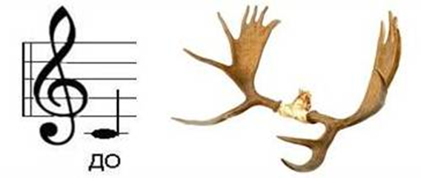
Вопрос 2: трамвай
Вопрос 3:шоссе
Вопрос 4:переход
Вопрос 3:знак | 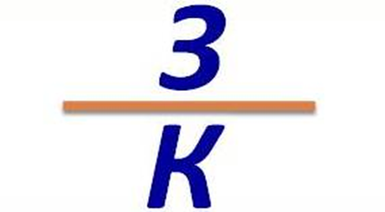
Раздел «Знаки »
Вопрос 1: На какие три группы делятся дорожные знаки? (Ответ: Предупреждающие знаки – треугольные, а периметр треугольника красного цвета. Между собой знаки этой группы различаются рисунками внутри треугольника. Предупреждающие знаки информируют водителей о приближении к опасному участку дороги, движение по которому требует принятия мер, соответствующих обстановке.
Запрещающие знаки. Изображения и цифры, нарисованы внутри красного круга, точно и категорически говорят, что именно данный знак запрещает.
Информационно-указательные знаки. Их основной цвет – синий, а форма – квадратная или прямоугольная. Эти знаки указывают, где пешеходный переход и место стоянки, направление к нужному населенному пункту и расстояние до него.)
Вопрос 2: Затихают все моторы
И внимательны шоферы,
Если знаки говорят:
«Близко ШКОЛА, ДЕТСКИЙ САД» (Ответ: Предупреждающий знак
«Дети». Информирует водителей о необходимости принять меры предосторожности. Устанавливается около школ, детских учреждений.)
Вопрос 3: Этот знак такого рода -
Он на страже пешехода!
Переходим с другом вместе
Дорогу только в этом месте! (Ответ: Информационно-указательный знак
«Пешеходный переход» Информирует водителей о необходимости уступить дорогу пешеходам, переходящим проезжую часть или вступившим на нее для осуществления перехода.)
Вопрос 4: Видим знак над головой.
Знак дорожный, голубой.
Здесь и вилка, здесь и нож.
Мимо, явно, не пройдёшь. (Ответ: Знак сервиса «Пункт питания» Информирует водителей и пешеходов о том, что рядом место, где можно перекусить)
Вопрос 5: Шли из цирка мы с тобой.
Снова знак над головой:
В треугольнике – велосипед
По краям же – красный цвет. (Ответ: Предупреждающий знак «Пересечение с велосипедной дорожкой» Информирует водителей о необходимости принять меры предосторожности. Устанавливается там, где есть велосипедная дорожка, возможны встречи с велосипедистами).
Раздел «Культура»
Вопрос 1: У него глаза большие. Во все стороны глядят, Говорят они машинам: «Пропустите-ка ребят» … (Светофор)
Вопрос 2: Часть дороги, предназначенная для движения пешеходов. Что это? (Тротуар)
Вопрос 3: Он главный на дороге. А если светофор сломался,
Он важный, как директор. Затор с движением создался,
И смотрит взглядом строгим То всем придет на помощь,
На всех автоинспектор. И быстро всем поможет, (Регулировщик)
Вопрос 4: Когда ты подойдешь к дороге,
Сначала посмотри налево.
И если нет машин там,
Иди быстрей до середины.
Смотри потом направо,
И если путь свободен,
Продолжи переход…
О какой дороге идёт речь? (О дороге с двухсторонним движением)
Вопрос 5: Они нужны и пешеходам, и водителям, поэтому их должны соблюдать все. Нарушать их – значит подвергать опасности свою жизнь и жизнь других людей.
О чём идёт речь? (О правилах дорожного движения)

